

**ภาพข่าวประชาสัมพันธ์**

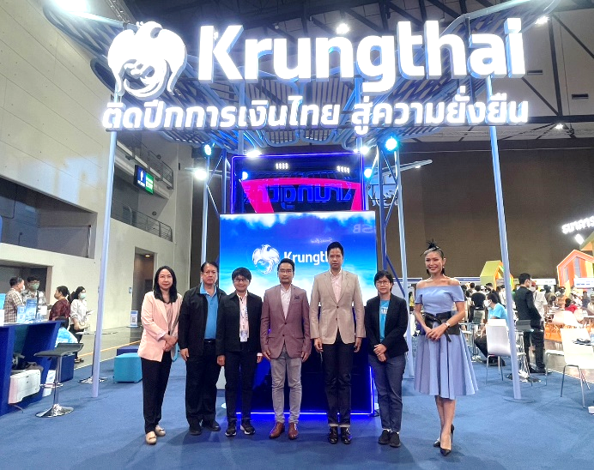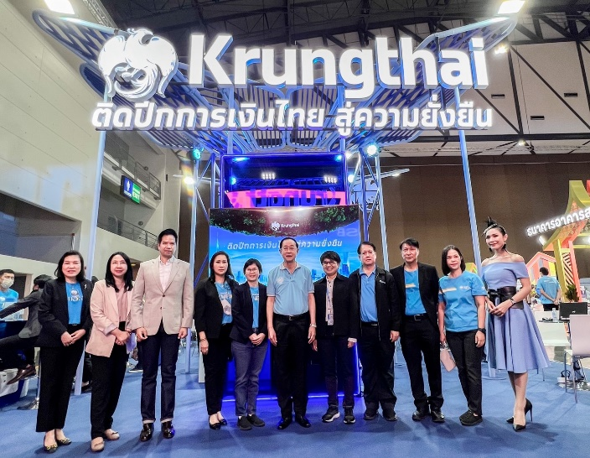**“กรุงไทย” เคียงข้างลูกค้า แก้ไขปัญหาหนี้สิน ในงาน “มหกรรมร่วมใจแก้หนี้สัญจร” ครั้งที่ 1 กว่า 1,000 ล้านบาท**

**นายอาคม เติมพิทยาไพสิฐ** รัฐมนตรีว่าการกระทรวงการคลัง และ**นายชื่นชอบ คงอุดม** ผู้ช่วยรัฐมนตรีประจำกระทรวงการคลัง ให้เกียรติเยี่ยมชมบูธธนาคารกรุงไทย  ในงาน **“มหกรรมร่วมใจแก้หนี้สัญจร : มีหนี้ต้องแก้ไข เริ่มต้นใหม่อย่างยั่งยืน”** ครั้งที่ 1 จัดขึ้นระหว่างวันที่ 4 – 6 พฤศจิกายน 2565 ณ ศูนย์การแสดงสินค้าและการประชุม อิมแพค เมืองทองธานี อาคาร 5 ซึ่งภายในงานธนาคารกรุงไทย นำเสนอมาตรการแก้ไขปัญหาหนี้สินอย่างครบวงจร ภายใต้แนวคิด **“ติดปีกการเงินไทย สู่ความยั่งยืน”**

ตลอดทั้ง 3 วัน มีลูกค้าขอรับคำปรึกษาแก้ไขปัญหาหนี้สินจำนวน 719 ราย วงเงินรวมกว่า 1,086 ล้านบาท ครอบคลุมการขอแก้ไขปัญหาหนี้สิน การปรับโครงสร้างหนี้ รวมถึงการเสริมสภาพคล่องผ่านสินเชื่อสินเชื่อบุคคล สินเชื่ออเนกประสงค์และสินเชื่อกรุงไทยธนวัฏ

ทั้งนี้  **“มหกรรมร่วมใจแก้หนี้สัญจร : มีหนี้ต้องแก้ไข เริ่มต้นใหม่อย่างยั่งยืน”** ครั้งที่ 2 จะขึ้นที่จังหวัดขอนแก่น ระหว่างวันที่  18 – 20 พฤศจิกายน 2565 ครั้งที่ 3 จังหวัดเชียงใหม่ ระหว่างวันที่ 16-18 ธันวาคม 2565 ครั้งที่ 4 จังหวัดชลบุรี ระหว่างวันที่ 20-22 มกราคม 2566 และครั้งที่ 5 อำเภอหาดใหญ่ จังหวัดสงขลา  ระหว่างวันที่ 27-29 มกราคม 2566  สำหรับข้อมูลเพิ่มเติม ติดต่อสอบถามได้ที่ ธนาคารกรุงไทยทุกสาขา หรือ Krungthai Contact Center โทร. 02-111-1111 หรือ[www.krungthai.com](http://www.krungthai.com/)

**Marketing Strategy**

**7 พฤศจิกายน 2565**